- 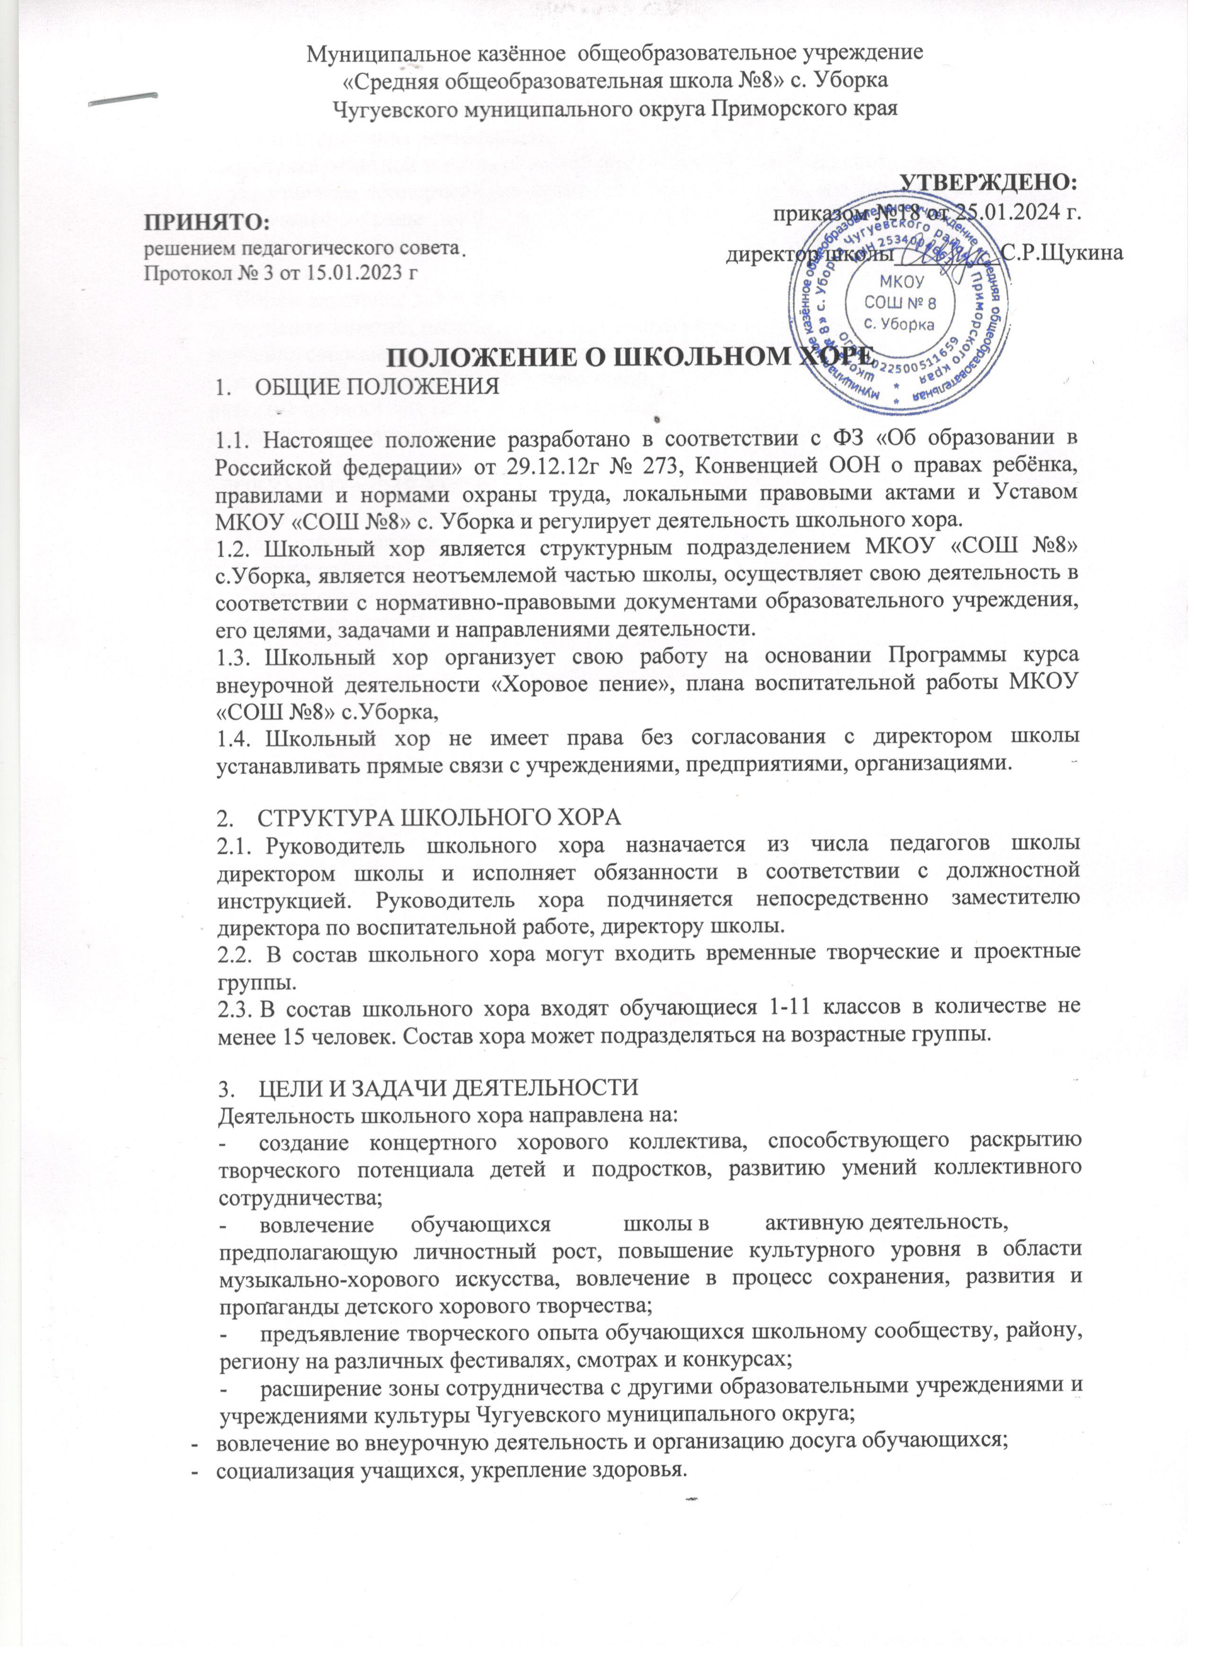
СОДЕРЖАНИЕ ДЕЯТЕЛЬНОСТИ ШКОЛЬНОГО ХОРА
  - Организационная деятельность:
- подготовка отчетной и аналитической документации о деятельности хора;
- осуществление концертной деятельности хора, в том числе, его подразделений;
- обеспечение охраны жизни и здоровья обучающихся, воспитанников во время образовательного процесса в хоре; соблюдение правил охраны труда и пожарной безопасности.
  - Образовательная деятельность:
- проведение занятий, направленных на развитие вокальных данных;
- изучение современного детского песенного репертуара;
- осуществление связи обучения с практикой;
- развитие личностных качеств обучающихся;
- привитие музыкальной культуры.
- ДОКУМЕНТАЦИЯ ХОРА
  - Положение о школьном хоре;
  - График работы;
  - План работы на год;
  - Инструкции по ОТ и ТБ.

